ООО "ЭЛКОМ-СТОЛИЦА" , г. Москва, т. +7(495)5041357, www.elcom-st.ru
НАИМЕНОВАНИЕ | АРТИКУЛ | КОЛ-ВО | КРУПНЫЙ ОПТ | СРЕДНИЙ ОПТ | МЕЛКИЙ ОПТ | 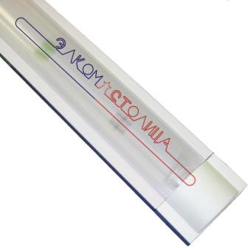  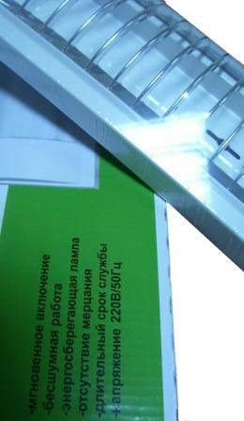
НАИМЕНОВАНИЕ | АРТИКУЛ | В | КРУПНЫЙ ОПТ | СРЕДНИЙ ОПТ | МЕЛКИЙ ОПТ
НАИМЕНОВАНИЕ | АРТИКУЛ | УПАК. | КРУПНЫЙ ОПТ | СРЕДНИЙ ОПТ | МЕЛКИЙ ОПТ
Светильник ЛПО 1х20 с ЭПРА стекло | HT-T8CF201 | 10 | 139 | 185 | 220
Светильник ЛПО 2х20 с ЭПРА стекло | HT-T8CF202 | 10 | 199 | 275 | 300
Светильник ЛПО 1х40 с ЭПРА стекло | HT-T8CF401 | 10 | 189 | 245 | 270
Светильник ЛПО 2х40 с ЭПРА стекло | HT-T8CF402 | 10 | 239 | 325 | 350
Светильник ЛПО 1х20 с ЭПРА решётка | HT-T8CG201 | 10 | 110 | 185 | 220
Светильник ЛПО 2х20 с ЭПРА решётка | HT-T8CG202 | 10 | 189 | 245 | 270
Светильник ЛПО 1х40 с ЭПРА решётка | HT-T8CG401 | 10 | 189 | 245 | 270
Светильник ЛПО 2х40 с ЭПРА решётка | HT-T8CG402 | 10 | 239 | 325 | 350
Светильник ЛПО 2х28 (Т5) с ЭПРА | HT-T5CF282 | 10 | 350 | 395 | 430
лампы в комплекте !!! |  |  |  |  |  | 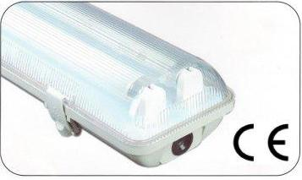
Светильник ЛПП(IP65) 2х36 c ЭПРА  ШИРОКИЙ | DY-8236B | 8 | 350 | 450 | 490
ЭПРА 1х18W для ЛПО 1х20 всех типов | HT-T8CBZL18W | 100 | 50 | 70 | 90
ЭПРА 2х18W для ЛПО 2х20 всех типов | HT-T8CBZL2*18 | 100 | 80 | 90 | 120 | 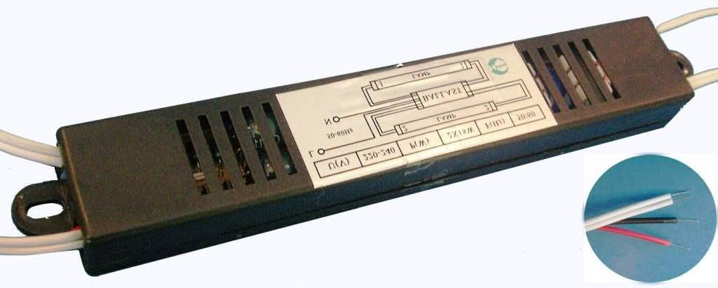
ЭПРА 1х36W для ЛПО 1х40 всех типов | HT-T8CBZL36W | 100 | 80 | 90 | 120
ЭПРА 2х36W для ЛПО 2х40 всех типов | HT-N8CBZL2*36 | 100 | 100 | 125 | 150

